6. ВЫНУЖДЕННЫЕ ДВИЖЕНИЯ В СИСТЕМАХ УПРАВЛЕНИЯ
В разделе рассматриваются вынужденные движения в СУ, которые проявляются после затухания свободной составляющей, т. е. после окончания переходного процесса. Рассматривается ряд типовых тестовых воздействий. Анализируется возможность отработки разных сигналов в зависимости от степени астатизма СУ. Определяются установившиеся ошибки, характеризующие точность работы СУ в установившемся режиме.
6.1. Типовые входные воздействия для систем управления.
Установившиеся движения в системах управления
Как уже говорилось в подразд. 1.4, реакция любой СУ на входное воздействие определяется двумя составляющими: характеристиками входного воздействия и свойствами собственно самой СУ. Например, на рис. 1.10 представлена реакция некоторой устойчивой СУ на постоянный сигнал (ступенчатое воздействие).
Можно выделить две составляющие реакции СУ на входной сигнал: переходный режим (переходный процесс) и установившийся режим. Решение линейного ДУ как раз содержит две составляющих – свободную и вынужденную – см. (2.8), подразд. 2.3. Будем анализировать вынужденную составляющую, считая, что рассматриваемые здесь СУ − устойчивы.
Используем модель СУ типовой структуры – подразд. 2.5, рис. 2.3. В данном случае будем оперировать с ПФ Фe(s) по ошибке замкнутой системы, то есть используем модель, представленную на рис. 2.4,б.
Будем считать, что ПФ прямого канала (то есть разомкнутой системы)
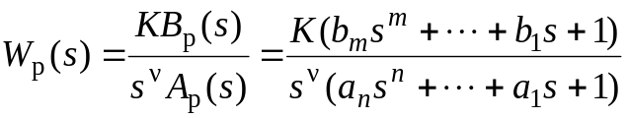. (6.1)
Младшие коэффициенты полномов BР(s) и AР(s) равны единице; это означает, что усиление контура сосредоточено в одном параметре K.
Параметр ν − степень астатизма − определяется числом интеграторов в прямом канале СУ.
Рассмотрим три варианта СУ:
ν = 0 – статическая система;
ν = 1 – система с астатизмом 1-го порядка;
ν = 2 – система с астатизмом 2-го порядка.
В подразд 2.6 получена связь ПФ замкнутой системы по ошибке через полиномы числителя и знаменателя ПФ разомкнутой системы − см. (2.24), (2.25). С учетом (6.1) получим
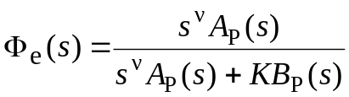. (6.2)
Установившиеся режимы будем анализировать при так называемых типовых воздействиях, к которым предъявляются следующие требования:
- воздействия должны быть адекватны реальным сигналам, подаваемым на СУ в процессе их функционирования;
- воздействия должны иметь простое математическое описание.
Используем следующие типовые сигналы.
- Единичная δ-функция f(t) = δ(t), F(s) = 1.
- Единичное ступенчатое воздействие f(t) = 1(t), F(s) = 1/s.
- Линейно нарастающий сигнал, или – воздействие с постоянной скоростью f(t) = at, F(s) = a/s2.
- Воздействие с постоянным ускорением f(t) = at2/ 2, F(s) = a/s3.
В соответствии с определением ПФ по ошибке (см. подразд. 2.5)
E(s) = F(s) Фe(s). (6.3)
Вынужденное (установившееся) значение ошибки
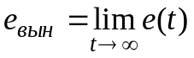 (6.4)
можно получить по теореме о конечном значении оригинала (2.13):
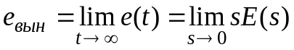. (6.5)
Используя выражения (6.2) − (6.5), можно определить, будет ли установившаяся ошибка нулевой, конечной либо будет стремится к бесконечности. Последнее будет означать, что СУ “не справляется” с входным воздействием.
6.2. Расчет установившихся ошибок
Статическая СУ. В прямом канале системы отсутствуют интегри-рующие звенья, т. е. ν = 0. В этом случае (6.2) приводится к виду:
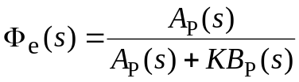. (6.6)
С использованием (6.6) будем находить вынужденные ошибки при разных входных воздействиях.
- δ-функция f(t) = δ(t).
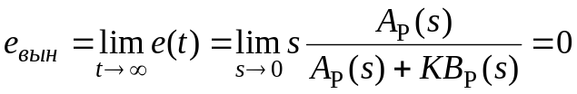. (6.7)
Результат получен с учетом (6.1), где раскрыта запись полиномов BР(s) и AР(s).
- Ступенчатое воздействие f(t) = 1(t).
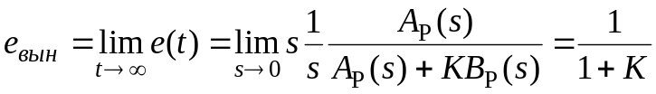. (6.8)
- Линейное воздействие f(t) = at.
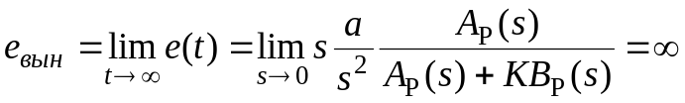. (6.9)
Из (6.9) видно, что аналогичный результат будет получен и при параболическом воздействии, изображение которого F(s) = a/s3.
Система с астатизмом первого порядка. В прямом канале системы присутствует одно интегрирующее звено, т. е. ν = 1. В этом случае (6.2) приводится к виду:
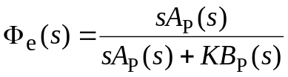. (6.10)
С использованием (6.10) также определим вынужденные ошибки.
- δ-функция f(t) = δ(t).
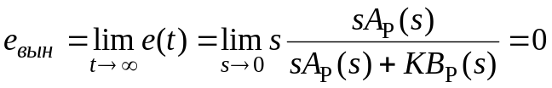. (6.11)
- Ступенчатое воздействие f(t) = 1(t).
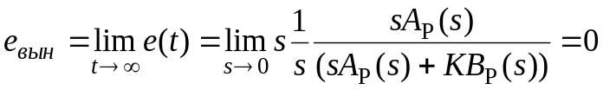. (6.12)
- Линейное воздействие f(t) = at.
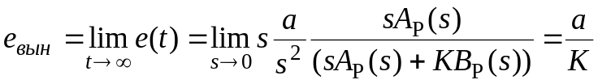. (6.13)
- Воздействие с постоянным ускорением f(t) = at2/2.
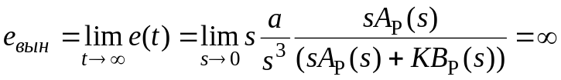. (6.14)
Система с астатизмом второго порядка. В прямом канале системы присутствуют два интегрирующих звена, т. е. ν = 2. В этом случае (6.2) приводится к виду:
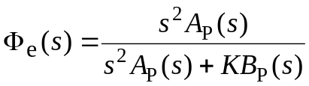. (6.15)
С использованием (6.15) также определим вынужденные ошибки при разных входных воздействиях.
- δ-функция f(t) = δ(t).
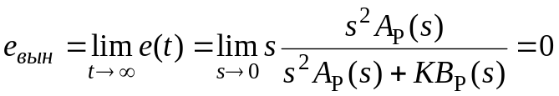. (6.16)
- Ступенчатое воздействие f(t) = 1(t).
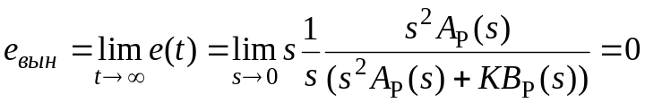. (6.17)
- Линейное воздействие f(t) = at.
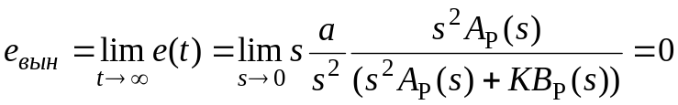. (6.18)
- Воздействие с постоянным ускорением f(t)= at2/2.
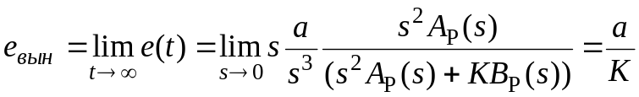. (6.19)
6.3. Анализ соответствия астатизма системы управления
и ее функционального назначения
Обобщим полученные выше результаты. Cведем вычисленные по (6.7) − (6.9), (6.11) − (6.14) и (6.16) − (6.19) ошибки в табл. 6.1.
Таблица 6.1
 | ν = 0 | ν = 1 | ν = 2
f(t)= δ(t) | 0 | 0 | 0
f(t)= 1(t) | 1/(K+1) | 0 | 0
f(t)= at | ∞ | a/K | 0
f(t)= at2/2 | ∞ | ∞ | a/K

Для наглядности аналогичная таблица с изображениями процессов приведена на рис. 6.1.
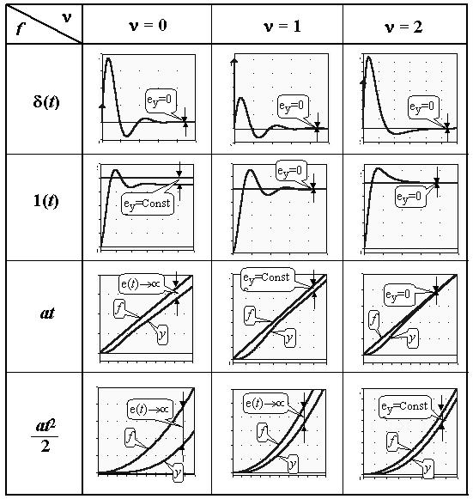Рис. 6.1
Рассмотрим верхнюю строку таблиц. Статическая и, тем более, астатические системы “отрабатывают” δ-функцию с нулевой установившейся ошибкой (при t→∞, f(t) = y(t) = 0).
Вторая строка таблиц соответствует подаче на вход ступенчатого воздействия, то есть постоянного сигнала. Статическая система отрабатывает его с конечной ошибкой, определяемой усилением в контуре. Астатические системы справляются с этим сигналом с нулевой установившейся ошибкой.
Третья строка показывает реакции систем уже на меняющийся сигнал, в данном случае − с постоянной скоростью. Статическая система с таким сигналом не справляется – выходная координата не может “следить” за таким сигналом, рассогласование будет накапливаться. Система с астатизмом 1-го порядка имеет конечную установившуюся ошибку, прямопропорциональную скорости изменения входного сигнала и обратно-пропорциональную контурному усилению. Система с астатизмом 2-го порядка справляется с таким сигналом с нулевой установившейся ошибкой.
Последняя строка таблиц показывает реакции систем на наиболее “сложный” из приведенных входных сигналов – с изменяющейся скоростью (но с постоянным ускорением). С таким сигналом справляется только система с астатизмом 2-го порядка, с конечной ошибкой, прямопропорциональной ускорению изменения входного сигнала и обратно-пропорциональной усилению в контуре.
6.4. Синтез систем управления по требованиям
к установившимся процессам
Реакция СУ на входное воздействие содержит две составляющих – переходный процесс и вынужденный режим. В соответствии с этим и решение линейного дифференциального уравнения также содержит две составляющих – см. (2.8), подразд. 2.3.
Обеспечение качества СУ может быть разделено на два этапа: синтез вынужденных режимов (установившихся процессов) и синтез переходных процессов, причем в указанной последовательности. Синтез вынужденных режимов и синтез переходных процессов может быть осуществлен разными мерами – см. подразд. 7.3. Второй этап, т. е. синтез динамики системы, можно и необходимо осуществлять таким образом, чтобы не ухудшить обеспеченное на первом этапе качество установившегося режима.
Обеспечение возможности отработки системой управления входного воздействия. Для того, чтобы СУ смогла “справиться” с входным воздействием определенного типа, установим соответствие степени астатизма характеристикам этого воздействия – см. табл. 6.1, подразд. 6.3.
Для систем стабилизации, которые должны поддерживать выходную координату с заданной конечной ошибкой при постоянном входном воздействии, могут быть использованы статические СУ.
Для следящих систем, которые должны воспроизводить (отслеживать) меняющиеся во времени входные сигналы, необходимо использовать астатические СУ. Порядок астатизма определяется характеристиками (“сложностью”) входных сигналов.
Астатизм определенного порядка в СУ может также потребоваться для обеспечения нулевой установившейся ошибки. Например, для СУ, которая по функциональному назначению является системой стабилизации, для получения eуст = 0 при постоянном входном сигнале необходимо обеспечить ν = 1. Также для следящей СУ при отработке сигналов с постоянной скоростью необходимо иметь ν = 2 в случае требования eуст = 0.
Обеспечение необходимого контурного усиления в системе управления. Для тех случаев, когда задана требуемая (допустимая) конечная установившаяся ошибка, может и должно быть определено необходимое усиление в контуре обратной связи – см. табл. 6.1, подразд. 6.3.
Для статической системы необходимый коэффициент контурного усиления
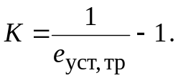 (6.20)
В (6.20) eуст,тр − требуемая (допустимая) установившаяся ошибка.
Для СУ с астатизмом 1-го и 2-го порядков необходимый коэффициент контурного усиления определяется из соотношения
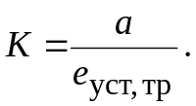 (6.21)
В (6.21) a − скорость линейного воздействия для системы с астстизмом 1-го порядка или ускорение параболического воздействия для системы с астатизмом 2-го порядка.
Отметим, что нулевые установившиеся ошибки определяются наличием интеграторов и не зависят от усиления в контуре обратной связи или от других параметров системы. В таких случаях контурное усиление конкретизируется, исходя из других требований, например, необходимого быстродействия – см. подразд. 5.4.

